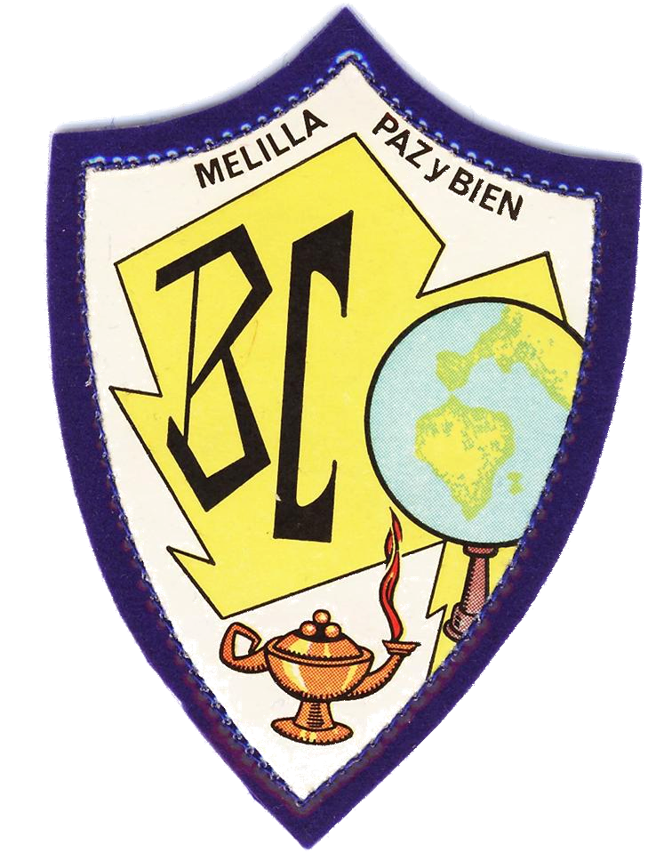COLEGIO NUESTRA SEÑORA DEL BUEN CONSEJO
RELACION DE LIBROS DE TEXTO Y MATERIAL 2018/2019

CURSO 5º DE PRIMARIA
ÁREA ISBN
Lengua Trimestres Savia -18 SM 978-84-910-7629-2
Matemáticas Trimestres -18 SM 978-84-910-7766-4
Ciencias de la Naturaleza Integrado Savia -18 SM 978-84-910-7680-3
Ciencias Sociales Gral Integrado Savia-18 SM 978-84-910-7712-1
Quick Minds Level 5 Activity Book CAMBRIDGE 978-84-8323-549-2
Quick Minds Level 5 Pupil’s Book CAMBRIDGE 978-84-8323-559-1
LUMEN Religión Católica 5º Ed. Primaria BRUÑO 978-84-696-1677-2
Valores Sociales y Cívicos (solo los que no dan Religión) SM 978-84-675-7066-3
Plástica Savia - 14 SM 978-84-163-4610-3
Música Savia – 14 SM 978-84-675-5543- 1
LAS BALLENAS CAUTIVAS SM 978-84-675-4711-5
(Colección El barco de Vapor, Serie Naranja)
EL GIGANTE EGOÍSTA Y OTROS CUENTOS VICENS VIVES 978-84-316-4691-2
APRENDIZ DE DETECTIVE. UN ROBO MUY COSTOSO VICENS VIVES 978-84-316-4753-7
AMIGOS ROBOTS VICENS VIVES 978-84-316-4834-3
Diccionario español-inglés/inglés-español OXFORD 978-0-19-421168-0
OXFORD POCKET

